**RESISTÊNCIA CULTURAL AFRO-BRASILEIRA NA COMUNIDADE QUILOMBOLA DO MORRO DO BOI**

Luiza Favaretto Pereira[1]; Rebeca Farias Granja[2]; Ivan Carlos Serpa[3].

**RESUMO**

Esta pesquisa estudou a Comunidade Quilombola do Morro do Boi, situada no Município de Balneário Camboriú, litoral norte de Santa Catarina, Brasil. O objetivo foi investigar as memórias de práticas e costumes que remetem à sua cultura ancestral. Utilizou-se a metodologia da História Oral, através da qual desenvolveram-se duas entrevistas com respostas qualitativas (THOMPSON, 1992). Com base nos resultados obtidos, concluiu-se que permaneceram poucas práticas culturais do período escravista, entre as quais destaca-se a feijoada, realizada anualmente na comunidade para angariar fundos para a Associação da Comunidade Quilombola.

**Palavras-chave**: Cultura afro-brasileira. Quilombolas. Resistência cultural. História de Balneário Camboriú.

**INTRODUÇÃO**

A cultura tende a agregar no conhecimento de uma sociedade, aprimorando e enriquecendo o conceito sobre a diversidade que uma mesma região pode ter. A cultura pode ser encontrada na forma de arte, crenças, hábitos, costumes, entre muitos outros, entretanto, para conhecer e se aprofundar em determinada cultura é necessário estar disposto a pesquisar e estudar tal assunto. Em meio a região do Vale do Itajaí encontra-se de forma significativa a diversidade cultural, resultado da colonização de povos distintos.

Partindo do princípio que todos nós somos iguais perante o texto constitucional, não há como arguir legitimidade nas dificuldades enfrentadas pelos remanescentes de Quilombos. Essas dificuldades estão refletidas no tratamento de exclusão que recebem, como as práticas racistas, discriminatórias e manipuladoras que só servem para reafirmar a postura produzida pelos supostos “donos do poder”, que na verdade, em nada representa o Estado Democrático de Direito, mas sim, nos dá a impressão de estarmos prostrados diante de um discurso autoritário e preconceituoso, que jamais poderia fazer parte da praxe constitucional (ARRUDA, 2013).

As Comunidades Quilombolas estão, de certa forma, dentro da Constituição Federal de 1988 em um aspecto positivo, sendo: “Aos remanescentes das comunidades dos quilombos que estejam ocupando suas terras é reconhecida a propriedade definitiva, devendo o Estado emitir-lhes os títulos respectivos.” (BRASIL,1988, Art.68). Portanto, o Estado não poderá, através de interpretações e atuações que restrinjam os direitos das comunidades, esvaziando o seu conteúdo e impedindo que as Comunidades Quilombolas vivam dignamente, garantindo a uma minoria étnica o direito de moradia, possibilitando, assim, a manutenção de seus costumes, tradições e o peculiar modo de viver.

Aparece nesse contexto e nesse ambiente de debates a figura dos povos Quilombolas, por terem sua imagem atrelada à luta organizada no Brasil, como forma de resistência a intolerância e o preconceito, bem como da necessidade de reconhecê-los em suas diferenças, respeitando suas diversidades culturais como povos que fizeram parte da constituição nacional, e garantir-lhes políticas igualitárias, porém direcionadas às suas reais necessidades (ARRUDA, 2013).

Em Balneário Camboriú, mais especificamente no Morro do Boi localiza-se uma comunidade quilombola com a RTDI (Relatório Técnico de Identificação e Delimitação) em elaboração através do INCRA (Instituto Nacional de Colonização e Reforma Agrária), esta comunidade está vinculada diretamente nas raízes históricas do Brasil, sendo colonizada por grupos de famílias negras originárias de outras comunidades da região. (INSTITUTO, [200-?]) Esta comunidade tem como principal forma de resistência cultural uma feijoada realizada anualmente no mês de julho, a qual foi identificada nesta investigação como sua maior marca identitária. Então, esta prática foi selecionada como objeto da presente pesquisa, buscando-se dar visibilidade ao grupo em suas lutas por manter sua identidade cultural.

Cada objetivo alcançado pelas comunidades quilombolas é um sucesso, pois a vitória das “minorias”, que são muitas vezes a maioria, é algo para se comemorar. A resistência cultural permanece, e com a isso as raízes históricas vivem para demonstrar uma parte da história do Brasil. Conforme Carril (2017):

Onde houve escravidão existiu resistência, caracterizando o quilombo como um dos movimentos mais fortes de reação à escravidão. A presença de quilombolas no Brasil contemporâneo, contudo, não se resgata como ruínas do passado pela pesquisa arqueológica, pois mesmo aqueles agrupamentos sempre abarcam indígenas, camponeses e outros sujeitos, o que torna a questão complexa. Ao mesmo tempo, novas pesquisas trouxeram a formação de quilombos não somente a partir de fugas e insurreições, mas de diversos outros contextos, como heranças de terras de antigos senhores, abandono das plantações e das terras em razão da decadência econômica ou pela compra de alforria e manutenção de um território próprio e a produção autônoma.

Nosso modo de viver está entrelaçado diretamente com os hábitos dos povos quilombolas, segundo Souza (2004) “as famílias quilombolas organizam-se, por tradição, numa linhagem matrilinear, e essa configuração de parentesco confere às mulheres grande autoridade. A mãe é o pivô da organização familiar e isso acaba estendendo-se à comunidade”, criando assim uma maior responsabilidade dada as mulheres, que devem cuidar dos filhos e ao mesmo tempo manter a organização da comunidade.

**PROCEDIMENTOS METODOLÓGICOS**

Inicialmente realizou-se uma visita à comunidade para obter um primeiro conhecimento da área. Conforme o áudio obtido nesta visita conseguiu-se analisar algumas informações que foram essenciais para o desenvolvimento do projeto, como por exemplo a procedência do grupo que reside lá e sua principal ação cultural, a feijoada realizada anualmente fez com que enfatizássemos nosso projeto em função deste evento. Posteriormente, criamos um roteiro de entrevista com perguntas qualitativas, focadas no evento da feijoada e na identidade do grupo como comunidade quilombola. Após esta visita realizou-se a transcrição do áudio e a interpretação das respostas sobre o tema. Seguiu-se, para tanto a proposta metodológica da História Oral Britânica, expostas nos trabalhos de Paul Thompson (1992).

**RESULTADOS E DISCUSSÃO**

Diante das informações obtidas através da transcrição das entrevistas realizadas na comunidade, pôde-se analisar com maior clareza os principais aspectos culturais da comunidade. Conforme o conceito de cultura, segundo Clyde Kluckhohn (1963, p.28), a cultura é “a vida total de um povo, a herança social que o indivíduo adquire de seu grupo. Ou pode ser considerada parte do ambiente que o próprio homem criou” (apud MORGADO, 2014, p.2). Baseado neste conceito conclui-se que esta comunidade possui tradições quase imperceptíveis diante da nomenclatura quilombola, com exceção das bonecas Abayomi’s que são uma forma de expressão cultural rica dentro do quilombo.

Um importante estudo foi realizado em 2009 por pesquisadores da Universidade do Vale do Itajaí que visitaram a comunidade e iniciaram o processo de reconhecimento da comunidade quilombola junto ao INCRA (SILVA, 2010, p. 50).

A representatividade como remanescentes de quilombos sempre foi discutida apesar da recente demarcação. Grande parte das famílias que residem na comunidade se denominam quilombolas, algumas exceções não se dispuseram a essa demarcação por receio de perder sua terra ou a autonomia que exerce sobre ela. A matriarca desta comunidade é a Sra. Margarida Jorge Leodoro, carinhosamente conhecida como Dona Guida, atualmente a moradora mais antiga da comunidade. Nascida em dezoito de setembro de 1939, viúva do Senhor Laurentino Pedro da Silva, mãe de 10 filhos, Dona Guida chegou ao Morro do Boi em 1956, afirmando em entrevista que existiam apenas alguns moradores residentes ali, quase todos da mesma família e com históricos de escravidão familiar. Ela morou com seus sogros que possuíam histórias vivenciadas na escravidão brasileira.

A comunidade constituiu a Associação Quilombola do Morro do Boi, que administra os eventos da comunidade e a representa no processo de reconhecimento das terras quilombolas. É através desta Associação que é realizado o maior evento cultural da comunidade, a feijoada. Realizada anualmente, além de servir como renda, é também considerada um traço da identidade cultural pelos membros dessa comunidade quilombola. Além da representatividade como comida original dos escravos, há outra motivação para a realização deste evento: o desejo de transmitir às gerações mais jovens as memórias das lutas dos antepassados contra a escravidão, bem como as lutas dos quilombolas atuais contra a discriminação racial.

Fotografia 1 - Dona Margarida Jorge Leodoro.

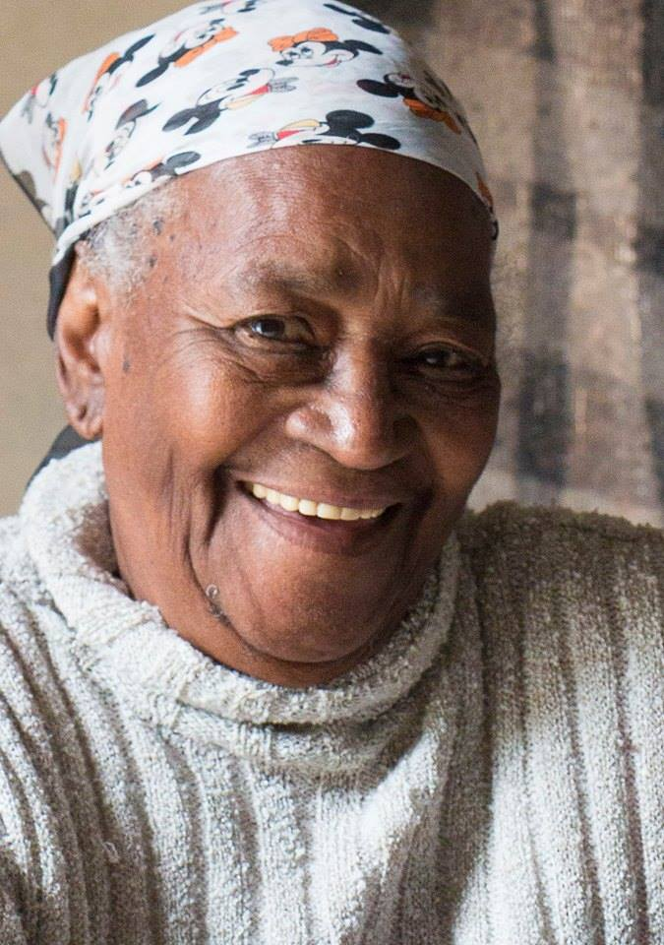

Fonte: Associação Quilombola do Morro do Boi.

**CONCLUSÕES**

Os remanescentes quilombolas que residem na Comunidade do Morro do Boi tiveram diversas procedências históricas, como citado anteriormente. Dona Guida, a moradora mais antiga do quilombo atualmente, chegou à comunidade em 1956 com seu falecido marido, o Senhor Laurentino Pedro da Silva, morando juntamente com seus sogros que vivenciaram a escravidão. Apenas em 2009 a Comunidade foi reconhecida através do INCRA como remanescentes de quilombo. Diante disso, há poucas expressões culturais denominadas por serem quilombolas. Segundo o conceito de Santos (200-?) a resistência cultural implica na capacidade que o grupo detém as culturas para defender os traços característicos que as marcam historicamente. Diante disso, identificou-se nesta pesquisa que a principal resistência cultural do grupo é a feijoada, na qual se expressa a cultura, a gastronomia e as histórias de várias gerações de quilombolas. A feijoada fortalece e dá coesão social ao grupo, oportunizando visibilidade à cultura negra. Apesar das dificuldades encontradas ao realizar este evento, ele normalmente acontece com sucesso, trazendo renda para a Associação dos Quilombolas e conhecimento para a comunidade externa.

**REFERÊNCIAS**

ARRUDA, A. A. D.; Quilombolas: a incansável luta cultural no Estado Democrático de

Direito. Crítica do Direito. V.54, n.3. Disponível em:

&lt;https://sites.google.com/a/criticadodireito.com.br/revista-critica-do-direito/todas-as-

edicoes/numero-3-volume-54/quilombolas-a-incansavel-luta-cultural-no-estado-

democratico-de-direito&gt; Acesso em: 12/10/2017.

CARRIL, L. de F. B.; Os desafios da educação quilombola no Brasil: o território como

contexto e texto. Revista Brasileira de Educação. Rio de Janeiro, v.22, n.69, abr/jun

2017. Disponível em: &lt;http://www.scielo.br/scielo.php?script=sci_arttext&amp;pid=S1413-

24782017000200539&amp;lang=pt&gt; Acesso em: 13/10/2017.

BRASIL. Constituição (1988). Constituição da República Federativa do Brasil. Brasília, DF, Disponível em: &lt;<http://www.senado.gov.br/atividade/const/con1988/ADC1988_12.07.2016/art_68_.asp> &gt; Acesso em: 11/10/2017.

INSTITUTO Nacional de Colonização e Reforma Agrária. [200-?]. Disponível em:

&lt;http://www.incra.gov.br/estrutura-fundiaria/quilombolas&gt;. Acesso em: 10/10/2017.

MORGADO, Ana Cristina; As múltiplas concepções da cultura**.** 2014. Disponível em: < http://portaldeperiodicos.eci.ufmg.br/index.php/moci/article/viewFile/2333/1544>. Acesso em: 28/07/2018.

SILVA, V. P. et al. Quilombo do Morro do Boi (Balneário Camboriú - SC): relação histórica entre a comunidade e o meio ambiente. **Identidade!**, São Leopoldo, v.15, n.2, jul./dez. 2010. Disponível em: < http://www.santa-catarina.co/historia/quilombo.pdf>. Acesso em: 10/10/2017

SOUZA, J. R. F.; Revolução no desenvolvimento rural: território e mediação social.

A experiência com quilombolas e indígenas no Maranhão. San José: Instituto Interamericano de Cooperação para a Agricultura, 2004. 215p.

SANTOS, A. S.; Resistências culturais como estratégias de defesa da identidade. 200-?. Disponível em: <http://www.cult.ufba.br/enecult2008/14437-01.pdf>. Acesso em: 31/07/2018.

THOMPSON, Paul. A Voz do Passado, história oral. Rio de Janeiro: Paz e Terra, 1992.

1. Estudante do curso técnico de hospedagem do Instituto Federal Catarinenses - Campus Camboriú. Email: favarettoluiza@gmail.com.
2. Estudante do curso técnico de hospedagem do Instituto Federal Catarinenses - Campus Camboriú. Email: rebecagranja@gmail.com.
3. Mestre em história, professor do Instituto Federal Catarinense - Campus Camboriú. Email: ivan.serpa@ifc.edu.br.